- 立项依据
1. 项目的研究意义及科学依据
统计推断是用来表达假设和对于数据进行分析的一项重要的任务，目前有很多大数据应用，例如主题模型(topic modeling)，文本情感分析(sentiment analysis)，垃圾邮件过滤(spam filtering)等。针对这些应用有许多不同的模型，主题模型有隐含狄利克雷分布(Latent Dirichlet Allocation) [1]，多粒度隐含狄利克雷分布(Multi-grain LDA) [2]等，用于文本情感分析的有多方面情感模型(Multi-Aspect Sentiment model) [3]，语句隐含蒂利克雷分布(Sentence-LDA) [4]，方面情感联合模型(Aspect and Sentiment Unification Model) [4]，话题情感混合模型(Topic-Sentiment Mixture model) [5]等，垃圾邮件过滤常用的是朴素贝叶斯模型(Naïve Bayes)[6]。
进行统计推断有两个主要部分：对统计模型[7]的定义和开发相应的高效准确的推断算法。目前，大多数的大规模机器学习库（例如MLlib [8]）都包含了对常用的统计模型的支持，例如支持向量机(support vector machine)，线性回归模型(linear regression), 隐含狄利克雷分布(LDA)等，并提供了调用这些模型的推断算法的接口。但是，用户如果要使用自己设计的模型在大规模数据上进行统计推断，那么现有的机器学习库就无法满足要求，用户需要在分布式计算框架上（如Apache Spark [9]和Apache Hadoop [10]）实现针对特定模型的推断算法。在这些框架上开发推断算法既需要用户对于统计推断有深厚的理解，也需要用户熟练掌握在分布式框架上编程的技巧。在实现的代码中，模型定义、推断算法和数据处理的部分往往混杂在一起，使得程序很难调试和理解。一旦模型需要进行调整，那么许多公式都需要重新推导，并且相应部分的代码需要重新实现，这个过程很枯燥且容易出错。如何让在大规模数据上的统计推断变得更加简单，让模型设计者可以关注于模型本身，而不用担心如何实现高效的代码，是本项目要研究的课题。

2. 国内外研究现状分析
概率编程(probabilistic programming)[11]是一种新型的编程范式，它让用户能够用简练的编程语言来描述模型定义，并把进行统计推断的负担转移给了编译器和运行时系统。概率编程让用户仅关注于模型设计本身，而不用担心如何实现。如果用户需要尝试不同的模型，只需修改模型定义，不需要重新推导和实现推断算法。使用概率编程还使得模型定义和数据处理代码分离，使得程序更加容易调试和理解。到目前为止，已经出现了许多不同的概率编程框架，例如BUGS [19]， Infer .NET [12]， Church [18]， Figaro [20]等，它们支持不同种类的模型、推断算法和实现方式。
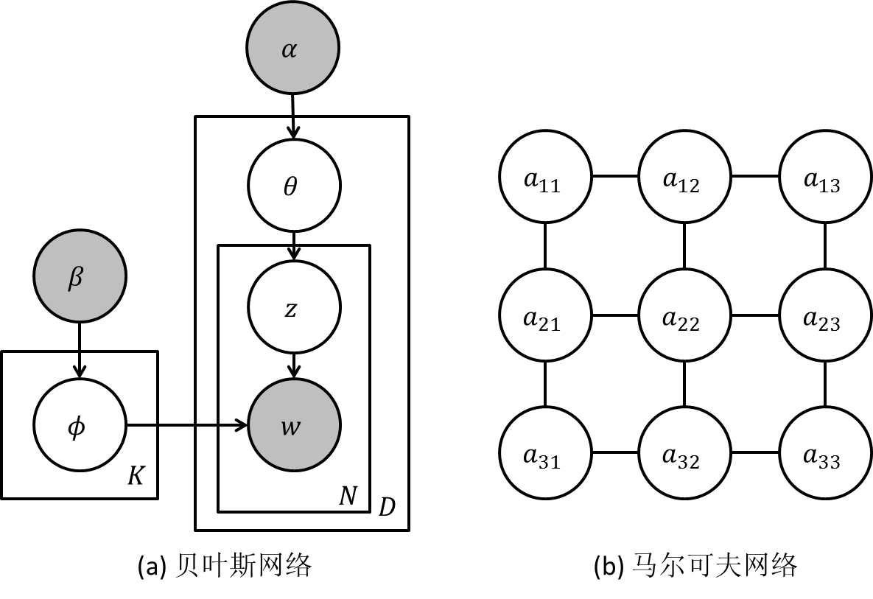
图 1 概率图模型

概率编程通常支持的模型是概率图模型(Probabilistic Graphical Models)，包括贝叶斯网络(Bayesian Networks)和马尔可夫网络(Markov Networks)，图1(a)是LDA模型的贝叶斯网络，(b)是一个马尔可夫网络。贝叶斯网络是有向图，图中的节点表示随机变量，有向边则表示随机变量之间的条件依赖关系，每个随机变量的取值是从其父节点取值为参数的随机分布中取样的，这个取样过程可以很直接地用编程语言表达出来，因此概率编程框架大多都支持贝叶斯网络。马尔可夫网络是无向图，节点同样表示随机变量，无向边表示随机变量之间的依赖关系。相比贝叶斯网络，马尔可夫网络更难直接用程序表达，支持它的概率编程框架相对较少。
概率编程框架可以对其支持的模型来进行贝叶斯推断，即求解给定数据时模型的后验分布。根据支持模型种类的不同，概率编程框架可以实现不同的推断算法，例如变量消除算法(Variable Elimination Algorithm)，置信度传播算法(Belief Propagation Algorithm)，变分消息传递算法(Variational Message Passing) [13]，吉布斯采样(Gibbs Sampling) [14]，Metropolis-Hastings Sampling (MH)[15]等。概率编程框架的实现方式也各有不同，有的设计了新的概率编程语言，有的则是扩展现有语言，还有的直接实现为现有语言中的扩展库。设计或扩展了编程语言的框架，主要是解释执行或编译执行推断算法。实现为扩展库的框架，有将推断算法包含在库中的，也有在运行时生成代码的。不同的推断算法和实现方式对概率编程框架的表达能力、易用性和效率都有影响。
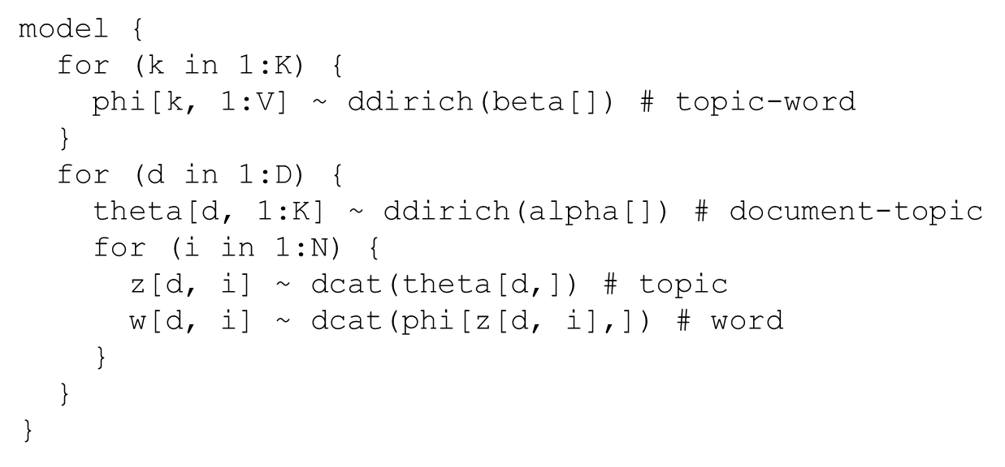
图 2 BUGS中的LDA模型定义

BUGS (Bayesian inference Using Gibbs Sampling) 是一个用于表达有限的有向概率图模型的声明式语言，尽管名字包含吉布斯采样(Gibbs Sampling)，它的实现（如WinBUGS， JAGS， OpenBUGS）通常是基于Metropolis-Hastings采样的。它引入了“~”记号，用于表示“分布为”，比如“x ~ dbern(0.5)”表示x的分布为参数为0.5的伯努利分布，此外它支持数组、下标操作、重复结构等常见的编程语言中的构造。图2展示了在BUGS中的LDA模型定义。用户可以通过图形界面或其他语言中的接口加载数据和运行推断算法。
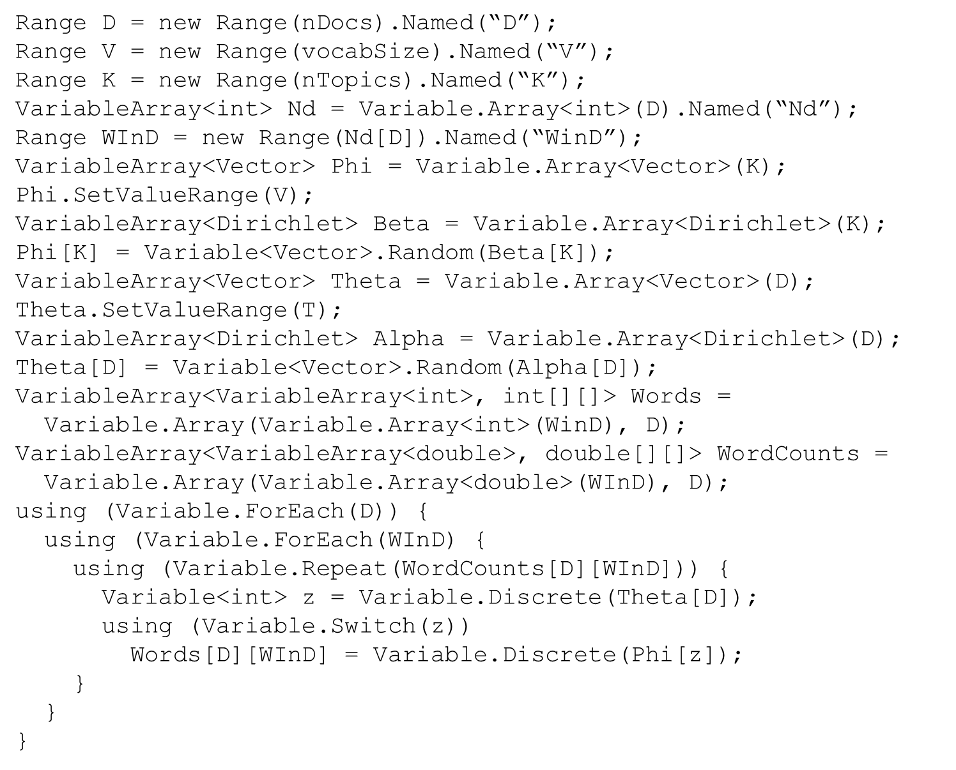
图 3 Infer .NET中的LDA模型定义

Infer .NET 是Microsoft Research Cambridge开发的一个的概率编程框架。它是一个C中的库。用户可以通过Infer .NET的模型接口描述概率图模型，它还提供了3种不同的推断算法(Expectation Propagation, Variational Message Passing, Gibbs Sampling)供用户使用。图3展示了Infer .NET中的LDA模型定义，相比设计了新的语言的BUGS，Infer .NET中的模型定义更加繁琐，但是对于使用C#的用户来说不需要学习新的语法。用户可以通过Infer .NET的接口，提供数据和执行推断算法。Infer .NET在用户调用推断接口时，会针对定义的模型生成特定的推断算法实现来进行统计推断，生成的代码就如同有经验的用户优化过的一样高效。
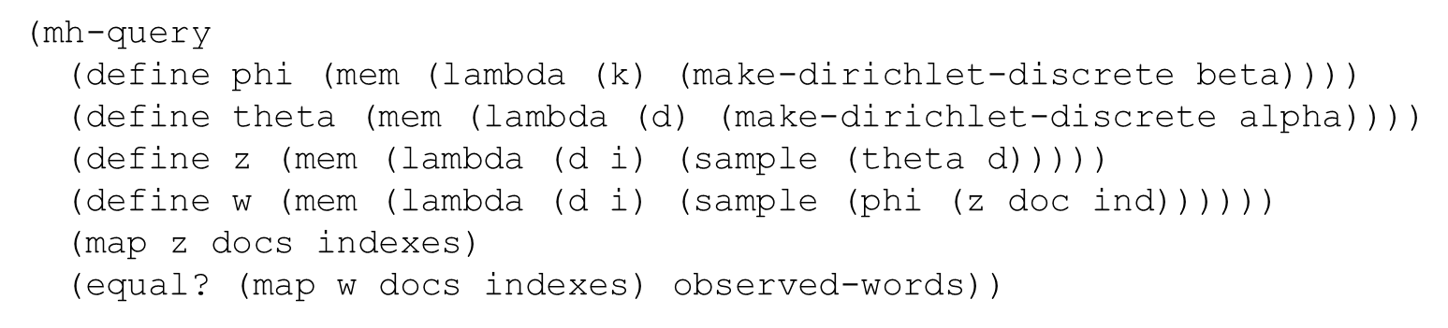
图 4 Church中的LDA模型定义和推断

Church是一个用于描述生成模型的概率编程语言，它扩展了函数式语言Scheme，加入了基本概率分布（如伯努利分布、高斯分布等）、随机记忆化、查询函数等功能，并定义了概率语义。图4展示了Church中的LDA模型定义和查询推断结果的程序，它使用了随机记忆化来描述模型，并运用Metropolis-Hastings算法来推断给定文本库的情况下，每个单词的话题取值。Church的实现是解释执行的，不同实现使用了不同的Markov Chain Monte Carlo方法。
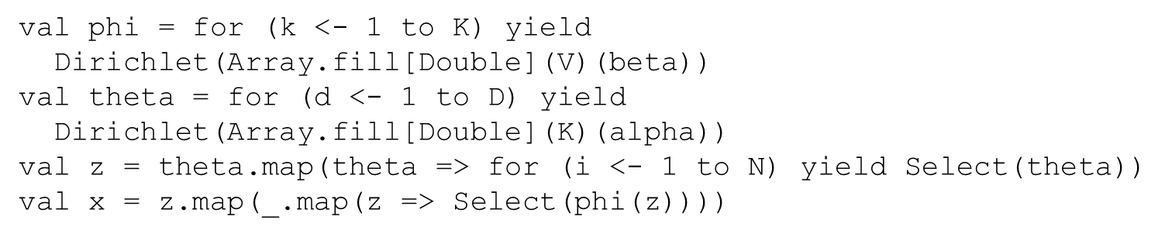
图 5 Figaro中的LDA模型定义

Figaro是一个基于Scala的概率编程库，强调了Scala面向对象的特性。与Infer .NET相似的是，它通过库的接口来进行模型定义和推断，对于熟悉Scala的用户来说，不需要学习新的语法。不同的是，1) Figaro的扩展性更强，用户可以基于已有的概率模型定义新的模型；2）它在执行推断的时候，不生成特定的推断代码，而是直接调用内置的推断算法。图5展示了Figaro中的LDA模型定义，由于Scala函数式语言的特性，代码比Infer .NET中的更加简洁。
到目前为止，在概率编程领域，研究的注意力一直放在了编程语言的表达能力提高以及高效推断算法的设计上，以支持更多的模型。然而，如何扩展到分布式环境下，支持更大规模的数据，还没有被研究过。Infer .NET只能在单机上运行，我们尝试使用Infer .NET训练96个话题，字典大小为9040的LDA模型，数据仅包含3%的维基百科时，实际的内存需求就已经超过了512GB。而目前常见的服务器的最大内存也只有512GB。
另外，在R package中有许多包可以用来进行贝叶斯推断[21]，例如MCMCPack , mcmc, BACCO等。这些包支持许多不同的模型，但是不同于概率编程，它们只能支持特定的模型，无法表达任意的模型。另外，许多概率编程语言有相应的R package，例如BUGS, Stan等，但是它们依然受限于单机运行，无法处理数据量很大的情况。
据我们了解，本项目是第一个把概率编程引入大数据领域的。现有的大规模机器学习框架，如MLI [16]和SystemML [17]，旨在简化分布式机器学习代码（如stochastic gradient descent）的开发。与这些框架不同，本项目旨在简化开发统计模型的过程，主要以领域专家、数据科学家和机器学习研究者为目标用户。

参考文献
[1] David M. Blei, Andrew Y Ng, and Michael I Jordan. Latent dirichlet allocation. JMLR, 3:993–1022, 2003.
[2] Ivan Titov and Ryan McDonald. Modeling online reviews with multi-grain topic models. In Proceedings of the 17th International Conference on World Wide Web,WWW’08, pages 111–120, New York, NY, USA, 2008. ACM.
[3] I. Titov, I. Titov, R. McDonald, and R. McDonald. A joint model of text and aspect ratings for sentiment summarization. ACL-08, 51(June):61801, 2008.
[4] Yohan Jo and Alice H. Oh. Aspect and sentiment unification model for online review analysis. In Proceedings of the Fourth ACM International Conference on Web Search and Data Mining, WSDM ’11, pages 815–824, New York, NY, USA, 2011. ACM.
[5] Qiaozhu Mei, Xu Ling, Matthew Wondra, Hang Su, and ChengXiang Zhai. Topic sentiment mixture: modeling facets and opinions in weblogs. Proceedings of the 16th international conference on World Wide Web - WWW ’07, page 171, 2007.
[6] Mehran Sahami, Susan Dumais, David Heckerman, and Eric Horvitz. A bayesian approach to filtering junk E-mail. In Learning for Text Categorization: Papers from the 1998 Workshop, Madison, Wisconsin, 1998. AAAI Technical Report WS-98-05.
[7] David Roxbee Cox. Principles of statistical inference. Cambridge University Press, Cambridge, New York, 2006.
[8] Spark MLLib. http://spark.apache.org/mllib/.
[9] Matei Zaharia, Mosharaf Chowdhury, Michael J. Franklin, Scott Shenker, and Ion Stoica. Spark: Cluster computing with working sets. In Proceedings of the 2Nd USENIX Conference on Hot Topics in Cloud Computing, HotCloud’10, pages 10–10, Berkeley, CA, USA, 2010. USENIX Association.
[10] Apache Hadoop. http://hadoop.apache.org/.
[11] Probabilistic programming. http://probabilistic-programming.org/wiki/Home.
[12] T. Minka, J.M. Winn, J.P. Guiver, S. Webster, Y. Zaykov, B. Yangel, A. Spengler, and J. Bronskill. Infer.NET 2.6, 2014. Microsoft Research Cambridge. http://research.microsoft.com/infernet.
[13] John M Winn and Christopher M Bishop. Variational message passing. In JMLR, pages 661–694, 2005.
[14] W.M. Bolstad. Introduction to Bayesian Statistics. Wiley, 2004.
[15] Siddhartha Chib and Edward Greenberg. Understanding the metropolis-hastings algorithm. The American Statistician, 49(4):327–335, November 1995.
[16] Evan R. Sparks, Ameet Talwalkar, Virginia Smith, Jey Kottalam, Xinghao Pan, Joseph E. Gonzalez, Michael J. Franklin, Michael I. Jordan, and Tim Kraska. Mli: An api for distributed machine learning. In ICDM, pages 1187–1192, 2013.
[17] Amol Ghoting, Rajasekar Krishnamurthy, Edwin Pednault, Berthold Reinwald, Vikas Sindhwani, Shirish Tatikonda, Yuanyuan Tian, and Shivakumar Vaithyanathan. Systemml: Declarative machine learning on mapreduce. In Proceedings of ICDE ’11, pages 231–242, 2011.
[18] Noah D. Goodman, Vikash K. Mansinghka, Daniel M. Roy, Keith Bonawitz, and Joshua B. Tenenbaum. Church: a language for generative models. In UAI, 2008.
[19] David J. Lunn, Andrew Thomas, Nicky Best, and David Spiegelhalter. WinBUGS – A Bayesian Modelling Framework: Concepts, Structure, and Extensibility. In Statistical and Computing, pages 325-337, 2000.
[20] Avi Pfeffer. Figaro: An object-oriented probabilistic programming language. Charles River Analytics Technical Report 137, 2009.
[21] CRAN Task View: Bayesian Inference. http://cran.r-project.org/web/views/Bayesian.html

- 合作研究内容及合作研究方案
  - 研究目标、内容及拟解决的关键问题
本项目的研究目的是在目前主流的分布式计算框架Apache Spark上，设计并实现一个函数式概率编程框架--InferSpark，来进行在大规模数据上的统计推断。具体来说，该框架可以让用户用简练的类似Scala的语言编写非标准化的贝叶斯网概率模型，即模型中的随机变量、先验概率分布以及相互依存关系，并且在标准Spark用户程序中调用库函数加载数据、学习参数，最终获取后验概率分布或是期望等统计信息。
本项目研究内容由三个部分组成：
- 通过扩展Scala编程语言来支持概率编程。在InferSpark中，我们在函数式语言Scala中加入概率编程的构造，用户可以在Scala中用简洁的语言定义自定义的模型。例如图6a是SLDA模型，这是一个MLlib不支持的非标准化模型。相比LDA模型，它假设每个句子有一个话题，而非每个单词有一个话题。SLDA主要用于发现在线评论中的不同方面。用句子层面的话题，是考虑到在评论中，相同方面的词常一起出现。在Spark中直接实现这个模型的推断算法需要数百行代码，在InferSpark中，用我们提出的语法，描述它只需要7行代码（图6b）。第一行“@Model”注解标识出后面的类是InferSpark模型定义，这段代码将由InferSpark编译器处理。第二行定义了模型的名称SLDA，以及模型的参数，这些参数将在运行时给定，在模型中视作常量。3-6行定义了SLDA模型，第3行定义了随机变量φ，是K个遵从V-1维对称狄利克雷分布的随机变量，参数为β。第4行定义了随机变量θ，是一些K-1维的对称狄利克雷分布的随机变量，参数为α，“?”表示θ的个数将在运行时指定或者从用户提供的数据中推断。随后两行定义了SLDA模型中的话题z和单词w，重复多次的变量θ和φ被视作一个有序序列，可以使用“map”操作产生新的序列。第5行定义了话题z是以对应文档中θ为参数的分类分布。第6行中，”Categorical(phi(z))”定义了每个单词是根据对应话题的混合分类分布。数据的预处理和后期处理都可以用Scala来写，这使得开发过程十分简单。例如，如果用户的数据存储在HDFS中，并且是文本格式的，那么从HDFS加载数据，把文本数据转换成整数并建立字典，都可以用Scala写在同一个程序中，编译时不需要引入额外的步骤。用InferSpark来进行统计推断十分简洁，并且充分利用了Spark的分布式计算能力。
- 实现一个InferSpark编译器。InferSpark将包含一个编译器，它负责对InferSpark模型定义进行类型检查，并将其转换成实现了推断算法和接口的Scala/Spark类和对象。例如图6中的SLDA模型定义，将会被转换成一个相应的SLDA类，里面包含了模型模板、推断和查询接口。由于模型参数K, V, α, β，盘的大小（如SLDA中的文档数、句子数、单词数）以及模型中的变量是否已观察到在编译时无法确定，所以此时生成的模型模板缺少这些信息。在运行时，通过相应的接口，用户可以补充这些信息。比如，用户可以通过slda.w.observe(corpus)来提供观察到的数据。用户还可以通过查询接口来查询模型推断的结果（比如计算随机变量的期望或者计算参数的后验分布），例如slda.phi.getResult()可以返回phi的后验分布。
- 实现一个InferSpark运行时系统。运行时系统将会搭建在Spark上，包括了针对推断算法优化的Spark运行时库。例如，Variational Message Passing是一个基于图上的消息传递算法，直接用Spark内置的GraphX图处理库效率不尽如人意，但通过改进GraphX，能使得运行效率提高。具体来说，GraphX的物理实现使用了两个分开的RDD来表示边集和点集，在Spark的计算模型下，两个集合的相交必须通过代价昂贵的shuffle来实现，尽管有时每个集合部分对应另一个集合相交的部分只在1个或者少数几个部分中。而这在很多模型中很常见（例如LDA, SLDA）。因此，我们需要重新设计GraphX的物理实现，使得这样的操作更有效率。
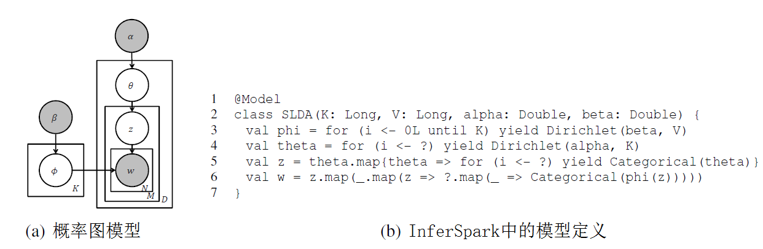
图 6 SLDA模型
本项目有以下几个关键科学问题
- 如何提高InferSpark模型描述语言的表述能力。对于贝叶斯网络，可以引入基本概率分布，通过程序语言中常见的操作（如循环、函数调用），可以表达很多不同的模型。对于任意的模型定义，我们需要定义它的语义，即对应的概率分布。部分操作会比较复杂，如数组下标操作，如果下标也是随机变量，就需要考虑是否与数组元素独立，来定义合理的语义。
- 如何使编译器对程序中描述模型类型的进行自动判别并给出有针对性的优化推断算法。例如，Variational Message Passing只能用于指数族共轭先验的模型，因此应用VMP需要分析模型定义，判断模型是否符合条件。对于特定的模型，不同的推断算法效率和准确度都不一样，如何找出最优的算法，也是一个需要研究的问题。
- 如何实现各种不同概率推断算法的数据分块以提高分布式数据处理效率，达到线性scale-up, scale-out。对于LDA等模型，如果话题数是较小常数，而单词数很大，那么按文档分块就足以达到线性scale-up，在一定范围内scale-out也是近似线性的。但是，对于任意的LDA参数，或者是其他的模型，如何进行数据分块以提高效率，还需要进一步研究。

  - 拟采取的研究方案、技术路线及可行性分析；
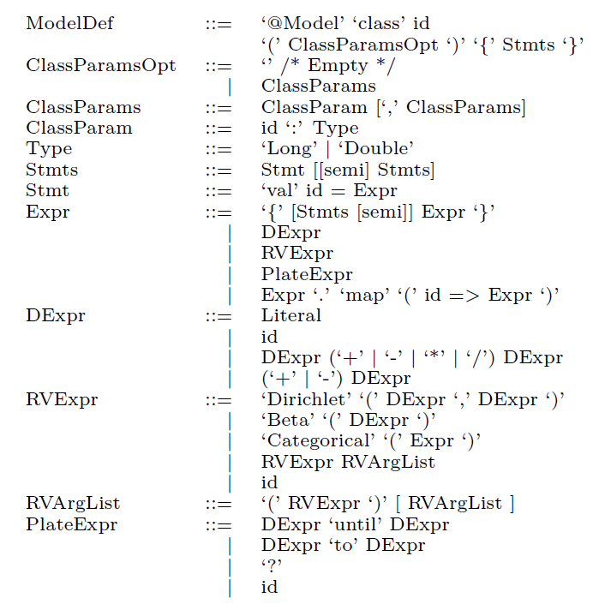
图 7 InferSpark模型定义语法

本项目的研究方案是将理论研究和系统实现相结合。在理论研究方面，我们将针对目标概率模型（即一般性的贝叶斯网络）设计一套类似Scala句法的函数式模型描述语言，图7展示了我们目前构想的InferSpark模型定义的语法。InferSpark中一个模型是有“@Model”注解的类，类的参数在模型中视为常量，需要在运行时提供。类中只允许“val”定义，用于将随机变量或确定性变量绑定标识符。“val”定义的右侧是一个表达式，分为随机变量表达式（RVExpr, 用于定义随机变量），确定性表达式（DExpr，用于定义确定性变量），以及盘表达式(PlateExpr，用于定义概率图模型中的盘记号)。另一个理论研究的方向是设计不同概率推断算法如MH，Gibbs Sampling等的分布式变形。
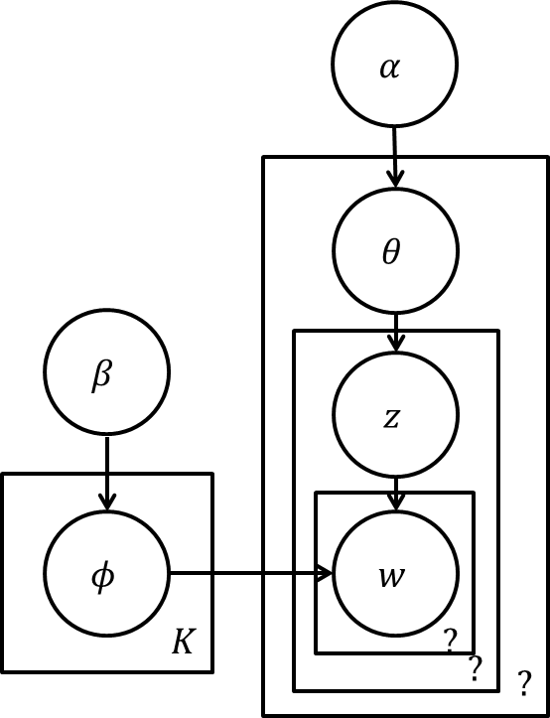
图 8 InferSpark生成SLDA模型模板

在系统实现方面，主要的精力将聚焦于InferSpark编译器以及运行时系统的设计与实现。图9是我们设想的InferSpark的架构。InferSpark程序由统计模型定义和普通用户代码组成，模型定义即@Model标注的部分，其余部分则为普通用户代码。统计模型构建模块把模型定义部分分离出来，并转换成一个模型模板。例如，图8是InferSpark将为SLDA模型生成的模板，其中右边的变量个数不确定，将在运行时推断，模型的参数α、β等也需在运行时给定。在运行时，模型模板通过收集到的输入和元数据（如随机变量的个数）进行实例化，代码生成模块则为实例化的模型生成推断代码。最后推断代码在InferSpark运行时系统上运行(包括必要的数据结构和针对推断算法优化过的Spark库)，产生最终的推断结果(例如φ的后验分布等)。下面对架构中的每一个模块的技术路线分别进行阐述。
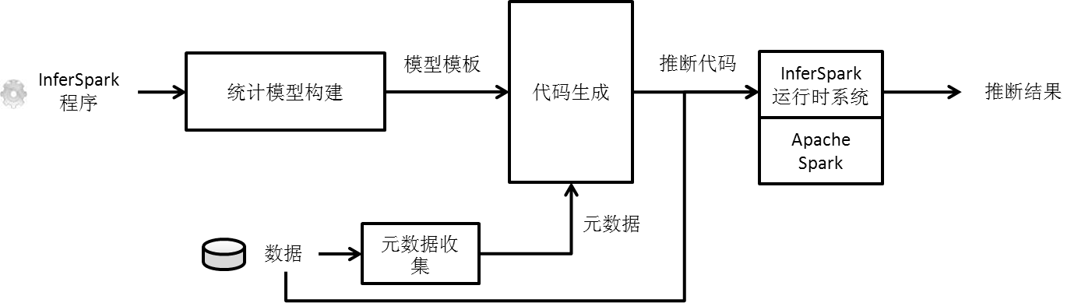
图 9 InferSpark架构
- 统计模型构建
统计模型构建模块先将输入的InferSpark程序分为普通用户程序和模型定义两部分。前者将直接传给Scala编译器，而后者则需经过分析，生成包含模型模板，以及一系列推断和查询接口的程序，再传给Scala编译器。两者共同被Scala编译器编译，生成可以在Spark上运行的Java字节码。 对于模型模板中的缺失的信息，该模块会生成相应的接口。用户可以通过这些接口来提供缺失的信息。模型参数，在生成的类中是相同类型的参数，用户需要在调用构造函数的时候提供这些值。对于模型中的每一个“val”语句，该模块会在这个类中生成相同名称的成员，该成员实现了提供该变量观察到的值(“observe”)、显式指定包含该变量的盘的大小（”setLength”）、以及查询推断后该变量的后验概率（“getResult”）等接口。当用户调用“observe”时，如果该变量所在的盘大小还未确定，它的大小将会自动被计算，而计算的代码是在这个模块中生成的。在生成的类中，通过“nIterations”等成员可以控制推断算法的行为（如迭代次数等），通过“infer”接口可以执行推断算法。

- 元数据收集
元数据收集模块是由统计模型构造模块生成的，针对不同的模型会有不同的实现。元数据包括模型参数，观察到的变量，随机变量的个数等。模板参数在用户构造模型实例时给定（如”val slda = new SLDA(2L, 10L, 0.1, 0.1)”），这些参数在模型实例中是不可修改的，被视为常量。观察到的变量可以通过相应变量的接口提供（如”slda.w.observe(corpus)”）给该模块。该模块会记录观察到的值，并且将对应的随机变量标记为观察到的。当提供的变量在模型定义时个数（即用”?”定义的）不确定的时候，该模块会自动计算相应的个数。对于嵌套的盘，会对于嵌套的所有的盘计算大小，如果其中有已经确定了大小的，该模块会验证大小的一致性。

- 代码生成
在所有的元数据都收集完成后，当用户调用推断接口时，InferSpark使用用户指定的算法，或者自动选择一个合适的算法，会针对实例化的模型生成特定的推断代码。例如，对于SLDA模型的variational message passing算法，该模块需要根据随机变量的分布和是否观察到元数据，在图上标记出节点之间传递的消息（如图10，为了简便，省略了模型参数α、β）。
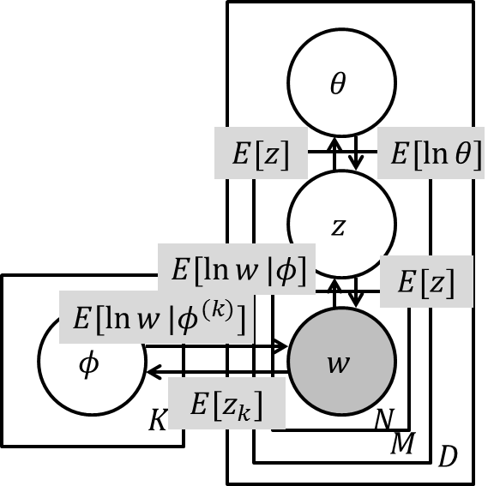
图 10 针对SLDA模型的VMP算法中的消息

这些消息可以表示成编译器内部的抽象语法树(Abstract Syntax Tree)，接着可以拼接进完整的推断代码中。随后，代码生成模块需要根据模型的结构为每一种随机变量（在SLDA中有4种:φ, θ, z, w）生成特定的类，除了必要的统计量以外（例如z中存储每种结果的概率，w中存储观察到的值等），有的类中还需存储一些额外的数据结构，来克服Spark/GraphX的限制。比如，在GraphX中，节点的名字是一个Long类型的整数。当一个节点有多个节点会同时向它发送消息时，并且对应的节点编号的范围无法通过简单的运算得到时，它就需要维护一个名字到节点类型的映射，来区分消息的发送者。这在嵌套的盘中内部盘的大小不是定长的时候很常见。比如，在图10中，如果对于每个文档，M的值不一样的话，那么就不能通过简单的除法从z的名字计算θ的名字。另外，在GraphX的aggregateMessages的mergeFunc中，是无法访问接收节点的数据结构的，因此可能无法有效地合并消息，所以需要维护一个消息列表，等到outerJoinVertices时再合并。
在代码生成模块生成所有推断算法的代码（用Scala编译器内部的AST表示）之后，它将AST直接传给Scala编译器，从Typer Phase开始执行，编译并生成.class文件。然后，代码生成模块将这些.class文件打包成.jar，上传至所有的Spark工作节点，修改父节点的class path，使之包含新生成的.jar文件。最后通过反射调用生成的代码。
- InferSpark运行时系统
InferSpark运行时系统将包含针对统计推断的优化Spark库，上一个模块生成的代码将基于这个运行时系统。例如，VMP等消息传递算法可以使用GraphX的aggregateMessages和outerJoinVertices来实现，但是在目前GraphX的物理实现下，通过网络的shuffle量会非常大，并且会产生很多随机I/O，导致运行时受制于硬盘随机I/O的速率或网络的速率，CPU利用率会较低。但实际上，在运行LDA，SLDA等混合模型时，除了w与φ之间的消息（大小较小）有不可避免的shuffle，其他的可以通过合理的分区，使得边分区和点分区在消息传递上有近似1-1对应的关系，即一个点分区的绝大多数的消息（大小随着数据量增长）只会在发往同一个边分区。理想的情况是把这样的两个分区放置在同一个Spark工作节点上，这样不需要从网络进行shuffle。但是现有的GraphX物理实现无法保证理想情况。因此，我们可以将GraphX的物理实现改为将边集和点集合并为同一个集合，将原先对应的边分区和点分区合并成一个分区，这样可以避免大量的网络shuffle和硬盘的random I/O。同时，我们还可以针对该实现，重新实现原先的GraphX接口，以维持其他应用的兼容性。
运行时系统还会对于推断结果查询提供接口，例如用户可以调用相应的随机变量的查询接口(如”slda.phi.getResult()”)来查询后验分布。这个接口会依赖于运行时系统提供的内部查询接口。当调用该内部接口的时候，它会在图上筛选出查询的节点，并将它们的统计量转换为用户友好的后验分布的表示，例如对于VMP算法，可以返回闭合形式的表示；对于采样算法，可以返回用于计算期望的对象。

本项目的可行性由以下几个方面来保障：
- Infer.Net, Church, BUGS, Figaro等概率编程语言已经初步展现出了这类程序语言在模型表达的灵活性，与传统程序语言的兼容性，以及自动生成推断代码的方便性方面的优势。把大数据挖掘和机器学习变得可编程化已经成为一个重要的研究方向。美国国防部科研计划DARPA投资PPAML专项经费从2013年开始连续4年研究这一方向。(http://www.darpa.mil/program/probabilistic-programming-for-advancing-machine-Learning) 本项目大陆负责人在专门用于数据处理的描述性程序语言PADS方面有较深的研究基础，在POPL、ICFP、PADL等高水平国际会议上发表过多篇相关论文。目前大陆团队获得摩根士丹利的60万元资助,正在研究Scala编译器中的无用代码检测和代码优化，因此对Scala程序设计和编译器实现相当熟悉，有利于我们扩展Scala的工作。近年来团队还在数据挖掘和分析上开展了广泛的研究，多次发表在SIGMOD、ICDE、KDD、AAAI等顶级会议上。将上述的两方面研究成果结合可以促成本项目在概率编程理论研究上的突破。
- Spark平台已经被学术界和工业界广泛接受，是时下最热门和实用的分布式数据分析与挖掘平台，有极好的技术支持和文档。本项目的香港团队近年来对Spark平台做了广泛的研究，包括Spark平台的搭建，Spark核心、GraphX分布式图处理库的实现等。团队对Spark的底层架构和实现有充分的理解，完全有能力修改和补充核心的Spark代码。
- 目前主流的概率推断算法如Variational Message Passing、Metroplis-Hastings Sampling和Gibbs Sampling 等都有分布式计算的先例。Variational Message Passing是一个图上的消息传递算法，这类算法在分布式图处理中很常见，有许多不同的系统支持，如Pregel，GraphX等。Metropolis-Hastings和Gibbs等采样算法，有许多先前的工作针对特定的模型设计了分布式的实现，如针对LDA模型的LightLDA系统。本项目中我们将针对这些算法研究他们的分布式数据处理方法，以期解决一大类自定义贝叶斯模型的推断问题。
- 香港团队现有的集群共有25个虚拟机节点，每个节点的配置为2.6GHz四核处理器，32GB内存和700GB机械硬盘，所有的节点都运行Linux操作系统。在集群上部署了Apache Spark和HDFS。Apache Spark版本为1.4.1，Scala版本为2.11.6，部署为standalone模式，使用了1个主节点和24个工作节点，HDFS版本为2.6.0，使用了1个name node和24个data node。这些软硬件配置足以应付一般强度的实验与验证，保障本项目得以实施。

  - 合作方式：课题设置、研究重点及双方分工。
本项目的团队将分为两个子团队，各由香港和大陆的项目负责人领导，每个子团队将定期进行交流，每个子团队将有至少两名学生。在项目的实施过程中，所有团队成员都将参与所有研究子课题，只是两个团队各有侧重，各自主导各自优势的研究方向。大陆子团队由编程语言和数据挖掘专家朱其立(Kenny Q. Zhu)教授负责，将专注于InferSpark概率编程语言的设计和编译器的实现。香港子团队由数据库和系统专家卢至力(Eric Lo)负责，将专注于InferSpark运行时系统的设计和实现。在第一个阶段（6个月），所有的学生将学习相关的背景知识，包括统计推断，各种大数据系统的架构。在第二个阶段（6个月），学生将共同设计InferSpark的概率编程语言。在第三个阶段（12个月），学生将共同设计和实现InferSpark的编译器。在第四个阶段（12个月），学生将共同搭建InferSpark运行时系统。在最后一个阶段（12个月），学生将共同进行测试和实验并撰写论文。具体进度安排如下：
2017.1-  2017.6 | 2017.7-  2017.12 | 2018.1-  2018.12 | 2019.1-  2019.12 | 2020.1-  2020.12
背景知识调研--包括统计推断，各种大数据系统的架构 | 设计InferSpark的概率编程语言 | 设计和实现InferSpark的编译器 | 搭建InferSpark运行时系统 | 测试和实验效果评估，在互联网上公布并宣传我们的系统，撰写论文

- 合作基础
  - 双方优势、特色所在，与本项目有关的研究工作积累和已取得的研究工作成绩；
上海交通大学
承担本项目的上海交通大学数据与程序设计技术实验室(ADAPT)现有博士生4人，硕士生12人，承担了多项国家级和微软、谷歌、甲骨文、摩根-士坦利等著名国际公司的科研项目，在信息抽取、数据处理和知识构建等方面取得重要成果。实验室和微软亚洲研究院、新加坡国立大学、普林斯顿大学以及美国 Google公司有紧密和广泛的合作关系，特别得到微软在数据和大规模云计算平台上的技术支持。
本项目负责人朱其立(Kenny Q. Zhu)博士是上海交通大学研究员、博士生导师。他分别于1999 年和2005 年在新加坡国立大学(NUS)获得电子工程学士（荣誉）学位和计算机科学博士学位并获Dean’s Graduate Award。于2005 年到2007 年在美国微软总部任职 。从2007 年到2009 年在美国普林斯顿大学担任博士后研究员和讲师。2010 年担任微软亚洲研究院铸星计划访问教授。朱其立博士的研究方向是程序语言与文本挖掘。已在国际重要会议与期刊上发表同行评议的高水平学术论文近50篇，其中包括CCF认定的A类会议和期刊（如SIGMOD, ICDE, TKDE, KDD, AAAI, POPL，SIGCOMM等）12篇，B类会议和期刊论文14篇。被引用超过1080 次，最高单篇引用340次。他是国际会议WAIM2011 的程序委员会领域主席，WWW, CIKM, ECML, ICLP等多个著名国际会议的程序委员会委员，并且是著名国际期刊PVLDB、TKDE、IEEE Transactions on Vehicular Technology、Artificial Intelligence in Engineering的审稿人。研究成果目前已获得美国发明专利2项、中国发明专利3项，另有5项发明专利正在审核中）。研究资助主要来源于国家自然科学基金委和著名的跨国公司，如谷歌（Google）、微软（Microsoft）、甲骨文（Oracle）、摩根士丹利(Morgan Stanley)、阿斯利康（AstraZeneca）等，总科研经费近330万元。朱其立博士曾获得2013 Google Faculty Research Award（当年中国大陆唯一获得者，三名亚洲获得者之一）、DASFAA 2014最佳论文奖。
朱其立博士在普林斯顿期间作为主要成员参与了普林斯顿大学与AT&T研究院合作的PADS项目。PADS是一个带有强类型系统的数据描述语言，用户可以用该语言描述半结构化的数据格式（例如系统日志等），然后PADS编译器可以从描述自动生成多种针对该格式的数据处理工具，如解析器、打印器等等。朱其立博士负责开发其中LearnPADS[popl08,sigmod08]、PADS/ML[padl09]、GLOVES[ppdp09]、Forest[icfp11]和增量式LearnPADS[osreview10,padl12]等系统。其中LearnPADS系统的论文被引用60多次。概率编程语言本质上也是一种模型描述语言。因此我们在PADS上的研究成果，特别是在语言设计和运行时系统方面对本项目有借鉴作用。
从2015年开始朱其立团队的在摩根士丹利的支持下深入研究Scala编译器，在编译器插件（plug-in）和iCode两个层次对编译器源代码中没有被执行或是执行过但是没有对最终编译结果有任何影响的“死代码”做了自动和人工分析。目前已经成功发现几百行死代码。我们对Scala语言和内在结构的熟悉对本项目中InferSpark语言的设计和编译器的实现有较大的帮助。
另外，近年来朱其立团队主要关注信息抽取与知识发现方面的研究，大量应用机器学习算法，作为一个数据科学的实践者对于现有数据挖掘工具和模式的不足深有体会。在本项目中，概率式编程将程序语言研究和数据挖掘中的统计建模自然的结合起来。朱其立博士在这两方面的背景和经验有助于本项目的理论部分的研究。

香港理工大学
承担本项目的香港理工大学数据库研究组现有博士后1人，博士研究生3人，硕士研究生3人，研究助理1人，承担了多项横跨大学、研究所、政府以及工业界的项目，在数据库、信息检索和数据挖掘等领域取得重要进展，在国际顶级期刊（如IEEE系列期刊TKDE, VLDBJ等）和权威国际会议（SIGMOD, VLDB, ICDE, WWW, CIKM 等）上发表学术论文50余篇。
项目负责人卢至力（Eric Lo）现为香港理工大学副教授,2016年7月起为香港中文大学副教授，博士生导师，复旦大学高级访问学者。2006年在瑞士苏黎世联邦理工大学（ETH Zurich）取得博士学位。毕业后先后受聘于Google及Microsoft并在2007年加盟香港理工大学。卢至力博士在理工大学8年期间，负责承担多项科研项目，项目经费来自香港研究资助局（RGC），香港创新及科技基金（ITF），华为，Microsoft和Amazon等，累计项目总经费超过600万港币。卢至力博士发表的科研论文曾被国际会议VLDB，ICDE，DASFAA评为年度最佳论文之一。卢至力博士现在是IEEE和ACM的会员，并长期担任SIGMOD，VLDB，ICDE等权威国际学术会议的委员和TKDE，VLDBJ和TODS等顶级期刊的审稿人。
卢至力博士最近的科研项目包括大数据平台开发(与华为合作)，数据管理新硬件技术(发表在SIGMOD与ICDE等权威国际学术会议), 云端数据处理(与Microsoft合作)。作为本项目的前期工作，他曾经集中研究Hadoop和搜索引擎等大规模分布式系统中的缓存管理[sigir13, tois14]。他还研究了怎样把平行数据管理系统作为云服务提供给用户[sigmod13]，以及在云数据库上进行安全的数据处理和查询优化[vldb15, edbt15]。卢至力博士团队对Spark系统底层架构的熟悉程度有助于本项目InferSpark运行时系统的有效搭建与优化。

合作经历
朱其立博士和卢至力博士从2011年起在互联网信息抽取和数据挖掘等方面在微软亚洲研究院的支持下开始合作。同时由于卢至力博士担任复旦大学高级访问学者，双方定期在上海集中合作研究。朱其立博士的研究侧重知识的抽取与构建以及文本数据的理解和处理，而卢至力博士的研究主攻大数据分布式计算、SPARK平台等系统支持。双方在科研上软硬结合、优势互补，目前研究的部分成果已经合作发表了以下三篇高水平论文[edbt13,dasfaa14, dasfaa14-2]。其中一篇更获得数据库领域著名会议DASFAA 2014（CCF-B类）的最佳论文奖[dasfaa14]。

参考文献
[dasfaa14] Xiao Jia, Chao Pan, Xinhui Xu, Kenny Q. Zhu and Eric Lo. Rho-uncertainty Anonymization by Partial Suppression. In the Proceedings of DASFAA 2014. [Best Paper Award]
[dasfaa14-2] Petrie Wong, Duncan Yung, Ming Hay Luk, Eric Lo, Man Lung Yiu and Kenny Q. Zhu. Efficient Processing of Which-Edge Questions on Shortest Path Queries. In the Proceedings of DASFAA 2014.
[edbt13] Kaiqi Zhao, Qingyu Sui, Enxun Wei, Kenny Q. Zhu and Eric Lo. CISC: Clustered Image Search by Conceptualization. EDBT 2013.
[popl08] Kathleen Fisher, David Walker, Kenny Q. Zhu and Peter White. From Dirt to Shovels: Fully Automatic Tool Generation from Ad Hoc Data. In Proceedings of the 35th Annual ACM SIGPLANSIGACT Symposium on Principles of Programming Languages, POPL 2008, pp.421–434.
[sigmod08] Kathleen Fisher, David Walker and Kenny Q. Zhu. LearnPADS: Fully Automatic Tool Generation from Ad Hoc Data. In the Proceedings of ACM SIGMOD 2008, pp.1299–1302.
[padl09] Qian Xi, Kathleen Fisher, David Walker and Kenny Q. Zhu. Ad Hoc Data and the Token Ambiguity Problem. In the Proceedings of 11th International Symposium on Practical Aspects of Declarative Languages, PADL 2009.
[ppdp09] Kenny Q. Zhu, Daniel S. Dantas, Kathleen Fisher, Limin Jia, Yitzhak Mandelbaum, Vivek Pai and David Walker. Language Support for Processing Distributed Ad Hoc Data. In the Proceedings of of 11th International ACM SIGPLAN Symposium on Principles and Practice of Declarative Programming,PPDP 2009.
[icfp11] Kathleen Fisher, Nate Foster, David Walker and Kenny Q. Zhu. Forest: A Language and Toolkit For Programming with Filestores. In the Proceedings of 16th ACM International Conference on Functional Programming, ICFP 2011.
[padl12] Kenny Q. Zhu, Kathleen Fisher and David Walker. LearnPADS++: Incremental Inference of Ad Hoc Data Formats. In the Proceedings of 14th International Symposium of Practical Aspects of Declarative Languages (PADL 2012).
[sigir13] J. Wang, Eric Lo, M.L. Yiu, J. Tong, G.Wang, X. Liu: The Impact of Solid State Drive on Search Engine Cache Management. SIGIR 2013.
[tois14] Jianguo Wang, Eric Lo, Man Lung Yiu, Jiancong Tong, Gang Wang, Xiaoguang Liu. Cache Design of SSD-based Search Engine Architectures: An Experimental Study. TOIS 2014.
[sigmod13] P. Wong, Andy He, and Eric Lo: Parallel Analytics as a Service. SIGMOD 2013.
[vldb15] Zhian He, Wai Kit Wong, Ben Kao, David Wai-Lok Cheung, Rongbin Li, Siu-Ming Yiu, Eric Lo: SDB: A Secure Query Processing System with Data Interoperability. PVLDB 8(12): 1876-1887 (2015)
[edbt15] Y. Li, Eric Lo, M.L.Yiu, W. Xu: Query Optimization over Cloud Data Market. EDBT 2015.

  - 已具备的实验条件，尚缺少的实验条件和拟解决的途径（包括利用其他机构实验条件的计划与落实情况）。
大陆团队除了拥有12台Intel台式电脑外，还有3台主力Linux服务器，分别拥有128GB、56GB和48GB内存和10TB级别硬盘空间。另外有三台Windows工作站，均有32GB内存。另外团队隶属与上海交通大学计算机系与微软亚洲研究院共建的“智能计算与智能系统”教育部-微软重点实验室，可以共享其高性能服务器集群等先进的硬件平台。
在项目实施过程中如需要更大规模的分布式计算平台，可考虑利用预算中包含的4万元设备租赁费，租用上海交通大学计算中心的512节点高性能Linux集群，或者亚马逊EC²的商业集群。

- 合作方投入情况：匹配经费、仪器设备、关键技术等。
香港合作方拟申请匹配经费125万港元，其中包括两名科研助理的4年人员费120万港元，以及会议差旅费2万港元和其他零星费用3万港元。
香港团队现有的计算集群共有25个虚拟机节点，每个节点的配置为2.6GHz四核处理器，32GB内存和700GB机械硬盘，所有的节点都运行Linux操作系统。在集群上部署了Apache Spark和HDFS。Apache Spark版本为1.4.1，Scala版本为2.11.6，部署为standalone模式，使用了1个主节点和24个工作节点，HDFS版本为2.6.0，使用了1个命名节点和24个数据节点。
香港团队的关键技术包括Spark/Hadoop数据分块算法，Spark内存和缓存管理，以及Spark代码的运行时优化等。

